Para tener un plegado limpio en Docker en caso de que en cambios de versiones falle, se va a tener que borrar los datos de la base de datos.

Primero hay que hacer

**docker-compose down**

en el directorio donde tenemos el archivo de docker-compose.yml para parar los contenedores asociados.

Ya que en las imágenes no guardamos los datos y lo guardamos en un volumen externo hay que encontrar ese volumen y eliminarlo manualmente.

Ponemos

**docker volumen ls**

y nos saldrá lo siguiente:

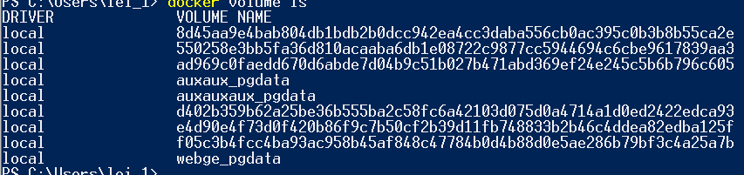

Por ejemplo, si webge_pgdata en este caso es el que vamos a eliminar pondríamos

**docker volume rm webge_pgdata**

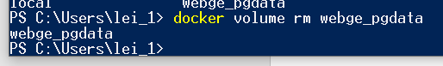

En caso de eliminarlo correctamente devolvería por consola el nombre escrito.

Para saber cual es el volumen que deberíamos de eliminar es buscar donde esta tu archivo de docker-compose.yml, la carpeta que contiene el archivo sería la parte antes del “_”, seguido de pgdata. Es decir, si tengo docker-compose.yml en una carpeta llamada webge, el volumen asociado sería webge_pgdata.

Una vez hecho todo esto, ya estaría limpio para desplegarlo de nuevo, **asegurar de hacer**

**docker-compose pull**

**siempre, ya que es posible que haya una nueva versión de la imagen.**